PRODUCT UI RESEARCH
灵枢数字员工 UI
竞品研究与产品界面设计建议
面向贵州特色产业 B2B 出口的「内容创作 40% · 信号提取 30% · 客服承接 30%」数字员工
核心结论 灵枢不应设计成“内容工具＋数据看板＋客服后台”的拼盘，而应设计成一个可被管理、授权、观察和接管的海外内容增长数字员工。

研究范围
- 重点样本：Omneky、Creatify、Hermoso、Adanamous、Predis.ai，并参考广告平台原生自动化的交互逻辑。
- 观察维度：Agent入口、目标设定、创作工作台、数据反馈、行动记录、自主权限、异常审批与商业结果。
- 截图来自公开产品页面。由于多数后台需要注册，本报告分析的是公开可验证的产品结构与交互表达，不把营销演示图当作完整实装证明。

一、结论先行：应该采用“员工驾驶舱”，不是“功能后台”
传统营销软件把页面按功能拆分：素材、脚本、日历、发布、数据、会话。数字员工产品应把页面按管理动作组织：设目标、看它在做什么、审批高风险动作、理解它学到了什么、接管高价值机会。
界面问题 | 传统工具答案 | 灵枢应给出的答案
今天要做什么？ | 用户自己进入各模块操作 | 数字员工展示今日计划、进行中任务与预计结果
为什么这样做？ | 数据散落在多个报表 | 每个行动附带信号、判断、置信度和目标
什么需要人工？ | 所有步骤都需要人协调 | 只把审批、异常和高价值客户放入人工队列
如何衡量？ | 内容数、播放量、回复量 | 目标买家触达、有效信号、合格商机与可归因结果

二、竞品界面观察

2.1 Creatify：用“一个岗位”替代复杂广告菜单
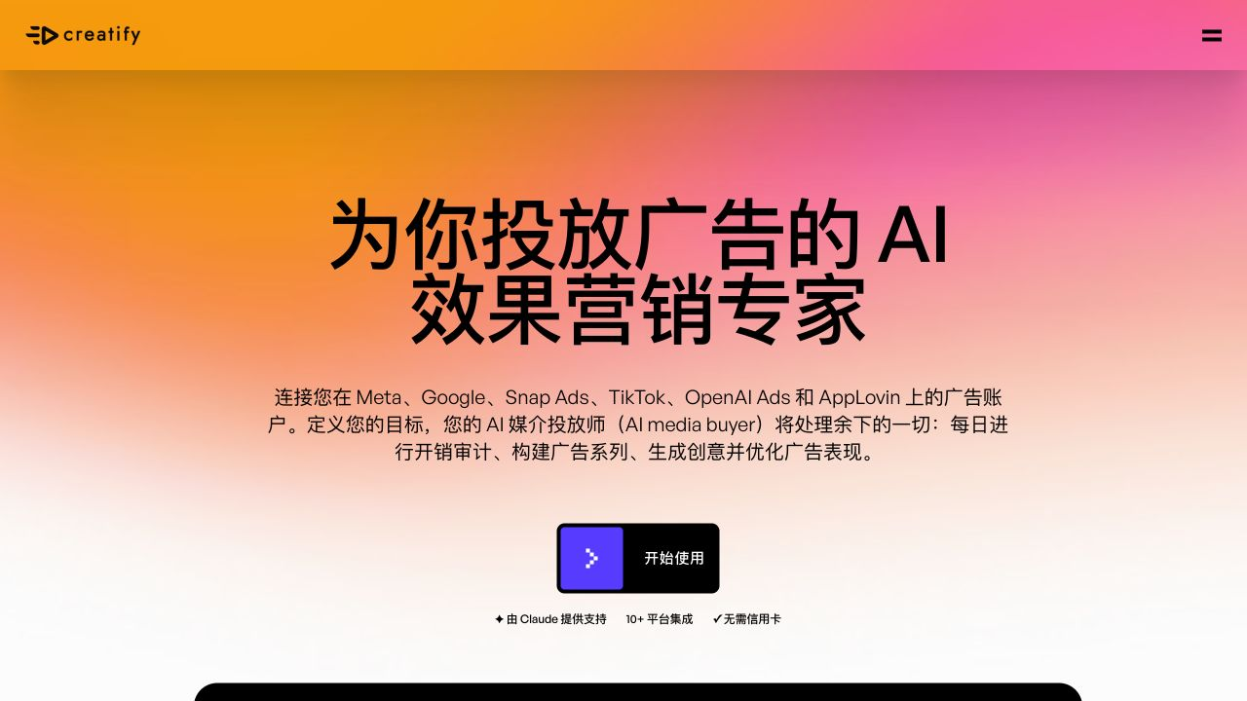
图 1 Creatify 直接把产品包装成 AI 效果营销专家
来源：https://creatify.ai/features/media-buyer（2026-08-29访问；官方产品页截图）
- 优点：第一屏只讲角色、目标和覆盖平台，减少用户理解成本。
- 可借鉴：灵枢首页应先出现“海外内容增长员工”，而不是“AI创作、信号中心、客服”等模块名称。
- 不应照搬：Creatify仍以广告账户和效果投放为中心，缺少贵州B2B出口所需的产品证据、渠道商信号和人工业务接管。

2.2 Hermoso：Agent在中央，营销工具退到执行层
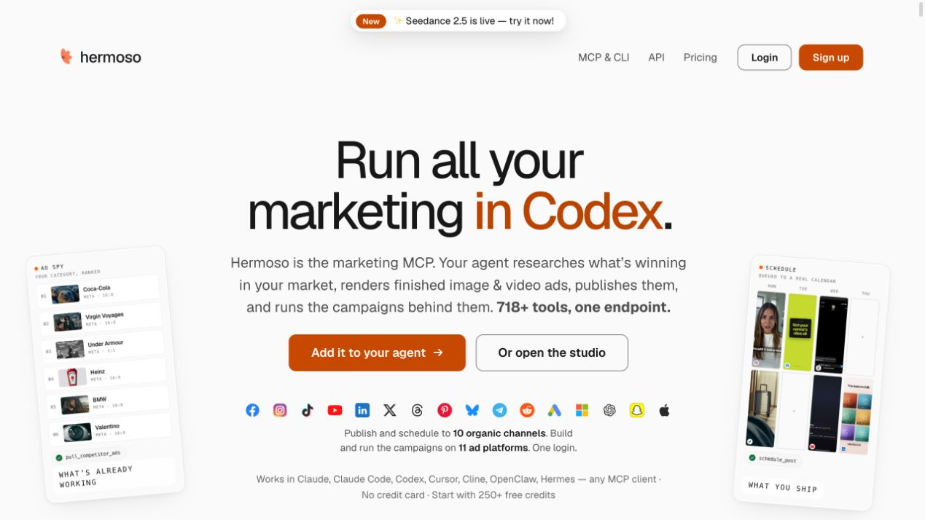
图 2 Hermoso 把自身定位为通用 Agent 可调用的营销执行层
来源：https://hermoso.ai/（2026-08-29访问；官方产品页截图）
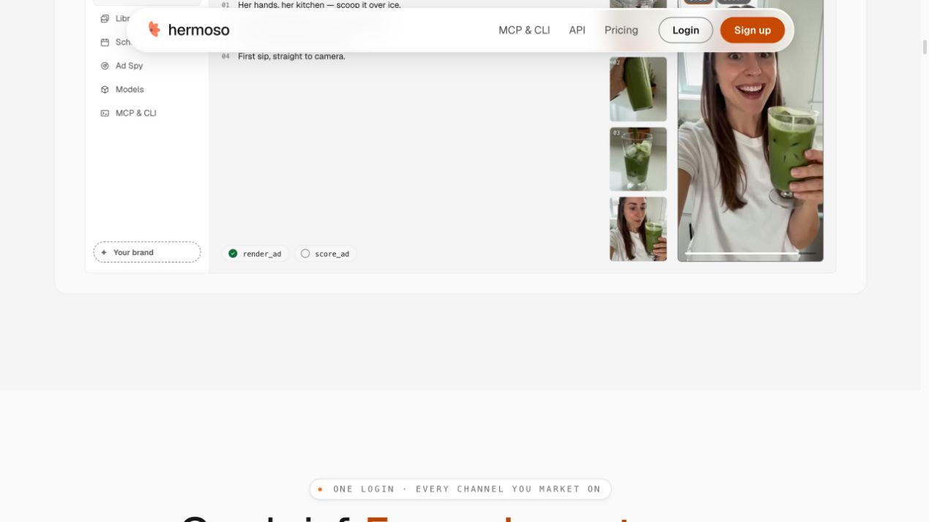
图 3 Hermoso 的工作室仍保留素材、排期、广告研究等工具视图
来源：https://hermoso.ai/（2026-08-29访问；官方产品页截图）
- 优点：对话/Agent是主入口，工具是Agent的能力，不要求用户逐一协调。
- 可借鉴：灵枢可以保留素材、日历和会话页，但默认入口必须是员工驾驶舱和任务流。
- 风险：完全对话式界面不利于批量审核、跨国家比较和管理经营结果，因此不能只做聊天窗口。

2.3 Adanamous：把自主运营拆成四个可理解阶段
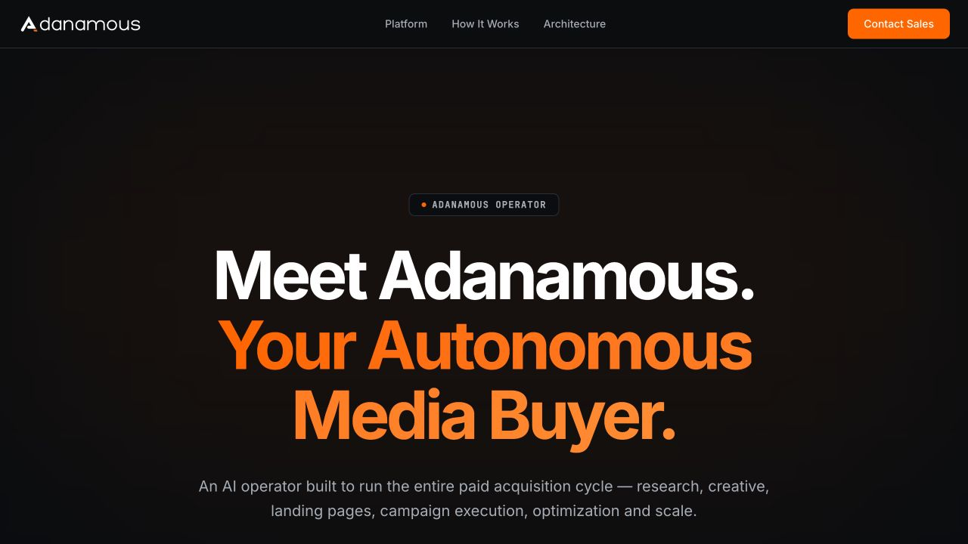
图 4 Adanamous 以“自主媒体买手”建立角色认知
来源：https://adanamous.com/（2026-08-29访问；官方产品页截图）
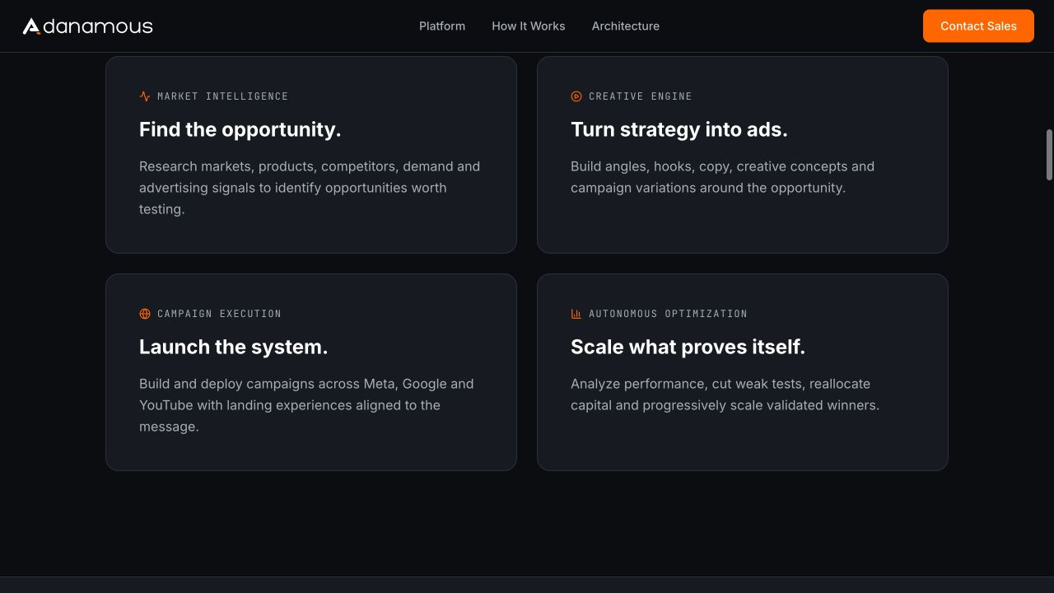
图 5 市场机会、创意、执行、优化四段式能力表达
来源：https://adanamous.com/（2026-08-29访问；官方产品页截图）
- 优点：用“寻找机会—转成创意—上线执行—放大有效结果”讲闭环，而不是罗列功能。
- 可借鉴：灵枢的业务闭环可改为“发现市场信号—生产内容—客户互动—学习与再行动”。
- 关键补充：B2B出口必须增加证据与审批层，不能让Agent未经授权承诺价格、认证、交期或渠道政策。

2.4 Predis.ai：自动发帖的流程清楚，但仍停留在效率工具
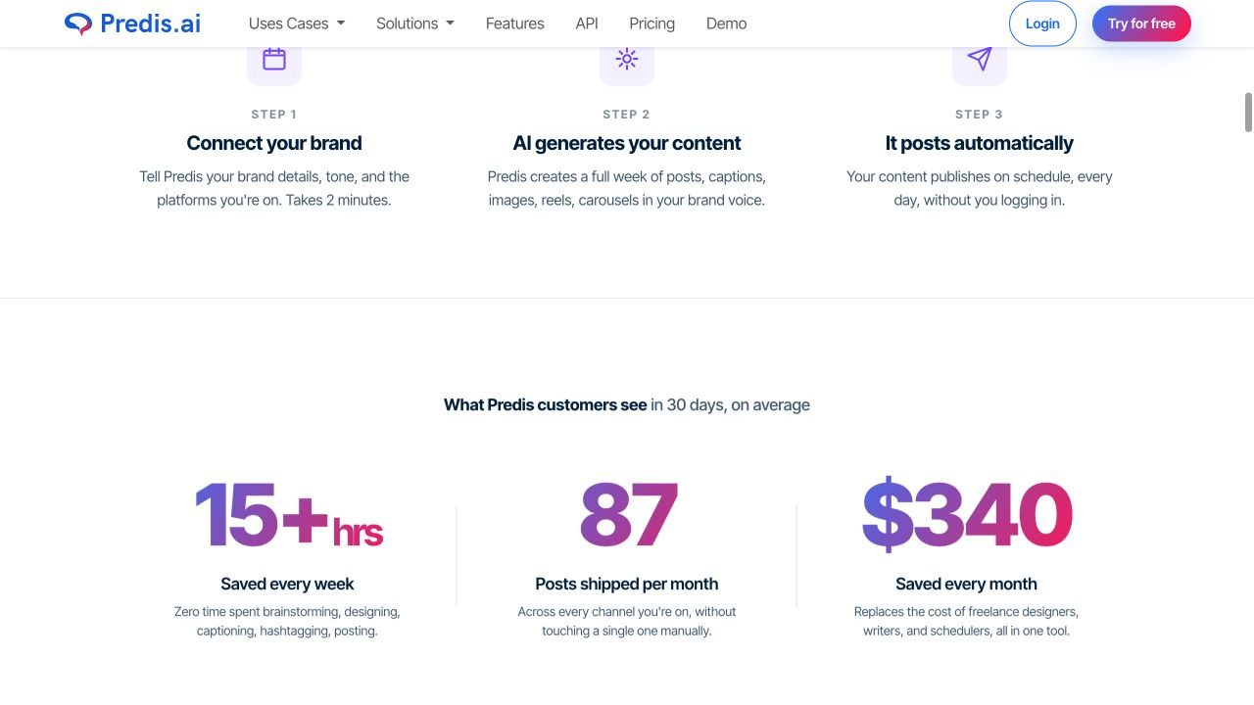
图 6 Predis.ai 的“连接品牌—生成内容—自动发布”三步结构
来源：https://predis.ai/auto-post/（2026-08-29访问；官方产品页截图）
- 优点：上手路径短、指标直观，适合表现“设一次，持续运行”。
- 不足：强调节省工时和发帖量，没有呈现为什么创作、从市场学到了什么、是否触达正确买家。
- 对灵枢的启示：效率指标只放二级；一级必须是买家信号、市场假设和商业机会。

2.5 Omneky：Agent连接营销栈，但高风险动作保留确认
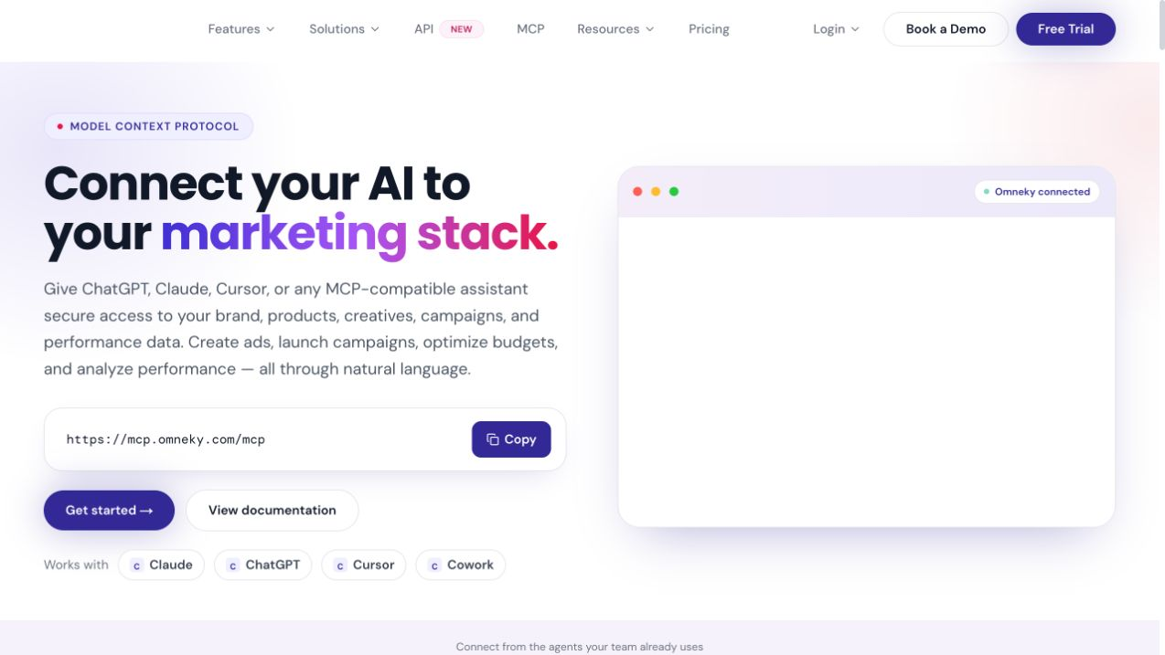
图 7 Omneky 把 Agent 与品牌、商品、广告和效果数据连接
来源：https://www.omneky.com/mcp（2026-08-29访问；官方产品页截图）
- 优点：通过自然语言分析、生成、发布和优化，同时把外部平台连接明确展示。
- 可借鉴：对花钱、外发和业务承诺设明确确认点；低风险动作自动执行。
- 界面要求：每个动作必须展示“将影响什么、使用多少预算、基于什么判断、是否可撤回”。

三、灵枢推荐的信息架构
设计原则 一级导航围绕管理数字员工，二级工作台才围绕内容、信号和会话。

一级页面 | 回答的问题 | 主要内容
1. 员工驾驶舱 | 它负责什么、现在怎么样？ | 目标、市场、进行中任务、关键结果、异常、待人工事项
2. 内容工作台（40%） | 它在生产和发布什么？ | 策略、选题、素材、脚本、版本、审核、日历、投流实验
3. 信号中心（30%） | 海外市场在反馈什么？ | 品牌、需求、渠道、采购、竞品、风险信号及证据
4. 客户承接（30%） | 哪些互动需要回复或转交？ | 统一收件箱、身份判断、建议回复、线索评分、人工接管
5. 结果与学习 | 它带来了什么并学到了什么？ | 买家触达、有效信号、合格商机、内容归因、策略记忆
6. 权限与连接 | 它能自主做到哪一步？ | 账号、预算、自动发布、外发、合规红线、审批和审计

四、六个关键页面的界面草案

4.1 员工驾驶舱：首页不是数据大屏，而是管理面板
区域 | 建议组件 | 优先级
顶部目标条 | 目标国家、买家类型、周期目标、预算、自主等级 | P0
今日行动流 | 正在研究/生成/发布/回复/等待审批的任务时间线 | P0
四项核心结果 | 目标买家触达、有效信号、合格对话、人工接管 | P0
Agent判断 | 本周学到的三件事、下一步建议、置信度和证据 | P0
人工收件箱 | 待审批内容、风险回复、高价值客户、资料缺口 | P0
经营趋势 | 按国家、产品、买家角色查看漏斗和内容贡献 | P1

推荐布局：左侧窄导航；中央70%为目标与行动时间线；右侧30%为“需要你处理”与风险。不要首屏堆十几个图表。

4.2 内容工作台：以“内容任务”而不是“编辑器”组织
- 左栏：市场、买家角色、采购阶段、内容目标和证据来源。
- 中栏：脚本/图文/视频的多版本画布，显示Agent为何选这个角度。
- 右栏：品牌事实、合规、平台格式、CTA和发布建议。
- 底部：版本对比、审批、发布/投流、回滚与行动审计。
关键差异 每条内容必须绑定“面向谁、解决什么采购问题、使用什么证据、希望触发什么信号”，否则只是普通AIGC。

4.3 信号中心：不要做成社媒舆情大屏
- 默认展示“值得行动的信号流”，不是所有点赞评论。
- 每条信号包含：来源、国家、客户/公司、信号类型、强度、证据、建议动作。
- 信号类型建议固定为：品牌兴趣、产品需求、采购意向、渠道合作、专业技术、竞品机会、风险。
- 一键触发：生成解释内容、补充FAQ、提高投流、降低频率、创建客服任务、转交人工。

4.4 客户承接：轻客服，强识别与转交
- 三栏式：对话列表—当前对话—客户/公司与信号侧栏。
- Agent先完成语言识别、公司识别、买家类型判断和标准资料调用。
- 界面重点显示“为什么判断为渠道商/采购商”“缺什么资格信息”“是否需要人工”。
- 不在P0建设工单、售后、物流、退款和完整CRM。

4.5 自主权限中心：数字员工必须可控
动作 | 默认模式 | 建议边界
研究、分析、生成草稿 | 自动 | 保留来源与模型判断
已批准模板的自然发布 | 自动/批量授权 | 限定账号、国家、频率
首次发布或敏感行业内容 | 审批 | 事实、合规、品牌三项检查
小额投流调整 | 阈值内自动 | 日预算、单次增幅、止损线
标准资料回复 | 自动 | 只调用已批准知识
价格、交期、认证、独家代理 | 人工 | 禁止Agent自主承诺

4.6 结果与学习：展示“它学会了什么”
- 内容层：哪些角度、格式、语言和平台有效。
- 信号层：哪些国家、买家角色和问题正在升温。
- 客服层：哪些问题最常见，哪些对话转为有效商机。
- 组织层：Agent采取了哪些行动、节省多少人工、产生哪些需要业务员接管的机会。

五、P0开发范围与4:3:3落地
能力包 | 开发占比 | P0必须完成 | 暂缓
内容创作 | 40% | 知识约束、策略/选题、多语内容、视频/图文、审核、发布、基础投流 | 复杂视频模型管理、重型素材资产管理
信号提取 | 30% | 评论/私信/数据接入、七类信号、证据、强度、建议动作、策略回流 | 全网舆情、过度复杂预测模型
客服承接 | 30% | 统一会话、标准回复、公司/角色识别、资格补全、人工接管 | 售后工单、退款物流、完整CRM、合同与报价

P0演示主线 设定一个贵州茶/农特产品的东南亚渠道增长目标 → Agent生成并发布内容 → 捕捉“认证/MOQ/代理”信号 → 自动回复并识别海外渠道商 → 人工接管 → Agent根据反馈调整下一轮内容。

六、视觉与交互规范建议
- 视觉气质：可信、专业、克制，避免“炫技型AI霓虹大屏”。贵州产业企业更需要可控与可解释。
- 状态颜色：蓝色=计划/进行中，绿色=已完成，橙色=需审批，红色=风险/越界，灰色=等待外部输入。
- 每个Agent动作使用统一行动卡：目标、依据、动作、影响、权限、结果、下一步。
- 重要AI判断必须展示证据与置信度，允许用户纠正并形成组织记忆。
- 对话不是唯一入口；批量审核、信号队列和结果对比必须采用结构化界面。
- 移动端只做审批、异常和高价值客户提醒；完整创作与分析放桌面端。

七、最终建议
灵枢前端应当让客户感觉自己“雇佣并管理了一名海外内容增长员工”，而不是购买了一套功能更多的内容平台。
应强化 | 应弱化
员工目标、行动流、判断依据、学习结果 | 首页堆叠传统流量图表
内容—信号—客服三者的闭环 | 三个独立系统式导航
授权边界、审批、异常与审计 | 宣称完全无人监管
目标买家、渠道信号和合格商机 | 只强调发帖量、播放量、节省工时
企业证据和B2B采购语境 | 通用消费品爆款模板

建议下一步直接制作六页高保真原型：员工驾驶舱、内容任务、信号中心、客户承接、自主权限、结果与学习。先用一个真实贵州品牌和一个目标国家跑通演示数据，再扩展多品牌控制塔。

附录：公开来源
Omneky MCP：https://www.omneky.com/mcp
Creatify AI Media Buyer：https://creatify.ai/features/media-buyer
Hermoso：https://hermoso.ai/
Adanamous：https://adanamous.com/
Predis.ai Auto Post：https://predis.ai/auto-post/

